МУНИЦИПАЛЬНОЕ БЮДЖЕТНОЕ ОБЩЕОБРАЗОВАТЕЛЬНОЕ УЧРЕЖДЕНИЕ
«НАВЛИНСКАЯ СРЕДНЯЯ ОБЩЕОБРАЗОВАТЕЛЬНАЯ ШКОЛА»
ШАБЛЫКИНСКОГО РАЙОНА ОРЛОВСКОЙ ОБЛАСТИ

303274 с Навля Шаблыкинский район Телефон: 8(48644) 2-54-48
Орловская обл. Е-mail: navlyaschool@mail.ru

ПРИКАЗ №164
03.12.2020
О переходе на обучение с помощью дистанционных технологий
В целях обеспечения соблюдения Федерального закона от 30.03.1999 № 52-ФЗ «О санитарно-эпидемиологическом благополучии населения», постановлений Главного государственного санитарного врача РФ от 24.01.2020 № 2 «О дополнительных мероприятиях по недопущению завоза и распространения новой коронавирусной инфекции, вызванной 2019-nCoV», от 02.03.2020 № 5 «О дополнительных мерах по снижению рисков завоза и распространения новой коронавирусной инфекции (2019-nCoV)», с учетом письма Федеральной службы по надзору в сфере защиты прав потребителей и благополучия человека от 23 января 2020 г. № 02/776-2020-23 «О профилактике коронавирусной инфекции», приказа Минобрнауки России от 29 января 2020 г. № 146 «О мерах по предупреждению распространения коронавирусной инфекции», Письма ФМБА России от 28.02.2020 № 32-024/159 «О дополнительных мерах по профилактике COVID-2019, в соответствии с приказом Министерства Просвещения Российской Федерации « 104 от 17 марта 2020 г «Об организации образовательной деятельности в организациях, реализующих образовательные программы начального общего, основного общего и среднего общего образования, образовательные программы среднего профессионального образования, соответствующего дополнительного профессионального образования и дополнительные общеобразовательные программы, в условиях распространения новой коронавирусной инфекции на территории Российской Федерации», на основании «Положения о дистанционном режиме обучения в МБОУ «Навлинская СОШ» и в целях предупреждения распространения новой коронавирусной инфекции, вызванной COVID-19 и просто инфекции;
ПРИКАЗЫВАЮ:
1.Перевести обучающихся 1-11 классов МБОУ «Навлинская СОШ» Шаблыкинского района Орловской области на освоение программ начального, основного, среднего общего образования на дистанционный режим обучения с 04 декабря по 18 декабря 2020 года.
2.Организовать образовательный процесс в период с 04 декабря по 18 декабря 2020 года с применением электронного обучения и дистанционных образовательных технологий в соответствии с «Положения о дистанционном режиме обучения в МБОУ».
3. Минаева С.И. заместителя директора по УВР назначить ответственным за организацию обучения с помощью дистанционных технологий согласно приложению (приложение 1).
4. Заместителю директора по УВР Минаеву С.И.:
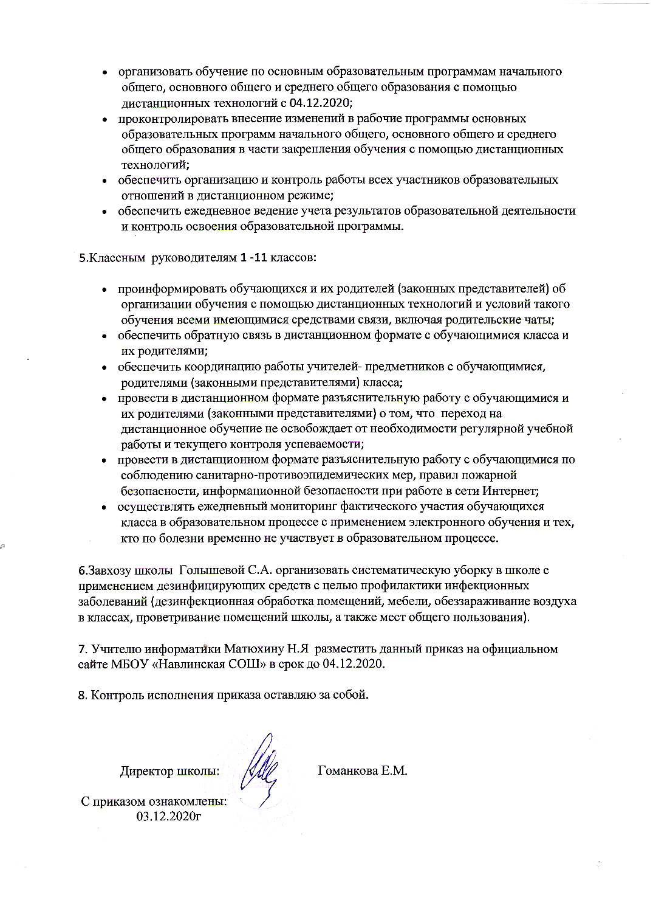Приложение №1
к приказу от 03.12.2020 № 164
Ответственные за организацию обучения с помощью дистанционных технологий
Ф.И.О. работника | Класс, в котором ответственный организует обучения с помощью дистанционных технологий
Гоманкова Н.Н., Минаев С.И. | 1
Гоманкова Е.М., Осадца И.А., Минаев С.И., Козлова С.В. | 2
Королёва Т.С., Минаева М.А., Минаев С.И., Козлова С.В. | 3
Гоманкова Н.Н., Королёва Т.С., Минаев С.И., Козлова С.В. | 4
Авдеева Е.Н., Иванкова Е.Н., Матюхин Н.Я, Веселова С.Е, Козлова С.В., Алдошкина А.В., Осадца И.А., Минаев С.И., Городецкий В.И. | 5
Авдеева Е.Н.,Иванкова Е.Н., Королева Т.С., Матюхин Н.Я, Козлова С.В., Алдошкина А.В., Осадца И.А., Минаев С.И., Городецкий В.И. | 6
Авдеева Е.Н., Иванкова Е.Н., Матюхин Н.Я, Веселова С.Е, Козлова С.В., Алдошкина А.В., Осадца И.А., Минаев С.И., Городецкий В.И. | 7
Авдеева Е.Н., Королёва Т.С., Матюхин Н.Я, Козлова С.В., Алдошкина А.В., Осадца И.А., Минаев С.И., Городецкий В.И.,Веселова С.Е. | 8
Авдеева Е.Н., Королёва Т.С., Матюхин Н.Я, Козлова С.В., Алдошкина А.В., Осадца И.А., Минаев С.И., Городецкий В.И., Иванкова Е.Н. | 9
Авдеева Е.Н., Королёва Т.С., Матюхин Н.Я, Веселова С.Е, Козлова С.В., Алдошкина А.В., Осадца И.А., Минаев С.И., Городецкий В.И. | 10
Авдеева Е.Н., Королёва Т.С., Матюхин Н.Я, Веселова С.Е, Козлова С.В., Алдошкина А.В., Осадца И.А., Минаев С.И., Городецкий В.И. | 11

